研究生公寓系统使用说明

注册
- 在使用系统之前，用户需要注册系统。进入“大连化物所住宿管理系统”（以下简称“系统”），地址为http://119.78.130.199/gongyusushe/userlogin.php；
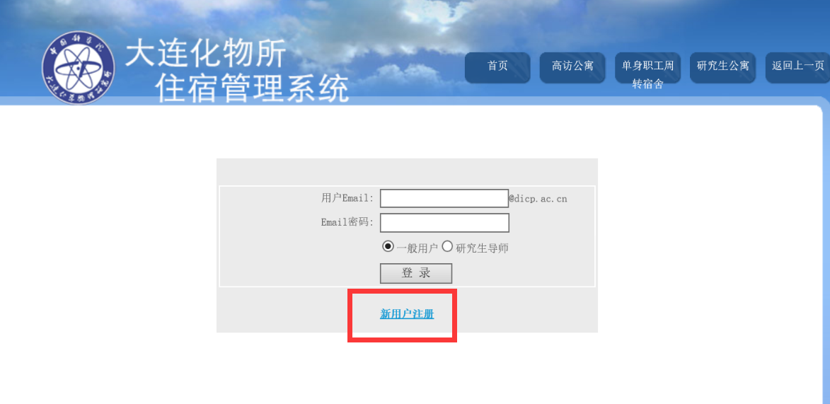

- 点击“新用户注册”，进入注册页面，填写注册信息。
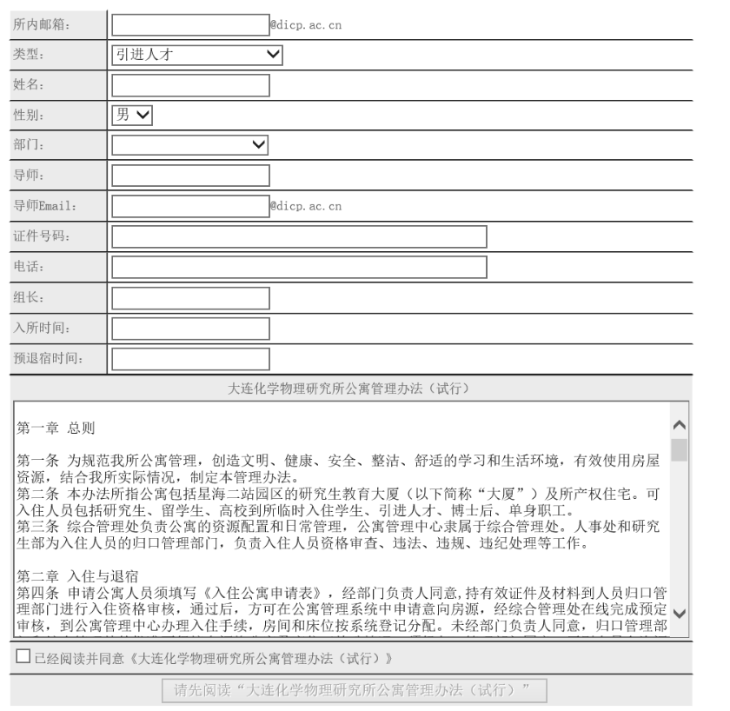

- 每个项目都必须要填写。其中：
- 所内邮箱：必须要填写，并且必须是填写所内申请的邮箱；在之后系统的使用中，需要使用所内邮箱的用户名密码登录系统。
- 类型、性别：请慎重填写。在预约房间的时候，需要按照这两个属性自动匹配对应的房源。
- 导师Email：请填写正确，导师登录系统后，可以看到学生住宿的状态。
- “大连化学物理研究所公寓管理办法（试行）”，需要将方法看完，并且勾选“已经阅读并同意《大连化学物理研究所公寓管理办法（试行）》”，提交按钮才能生效。
- 系统会对身份证号码和Email地址进行查重。
- 填写完成之后，提交到系统，等待管理员进行审核。管理员审核之后，系统会发送邮件到用户填写的邮箱，通知用户已经通过审核，可以登录系统。

登录
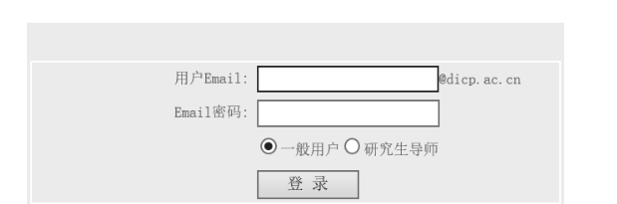
- 系统登录，请使用所内邮箱的用户名和密码。
注：
- 密码是根据email信息自动验证，不需要自己设置密码。
- 系统默认用户角色为“一般用户”；如果用户为导师，请选择“研究生导师”。
- 登录系统成功以后，进入首页。首页会有几个链接和一些基本信息，请进入研究生公寓的界面中。
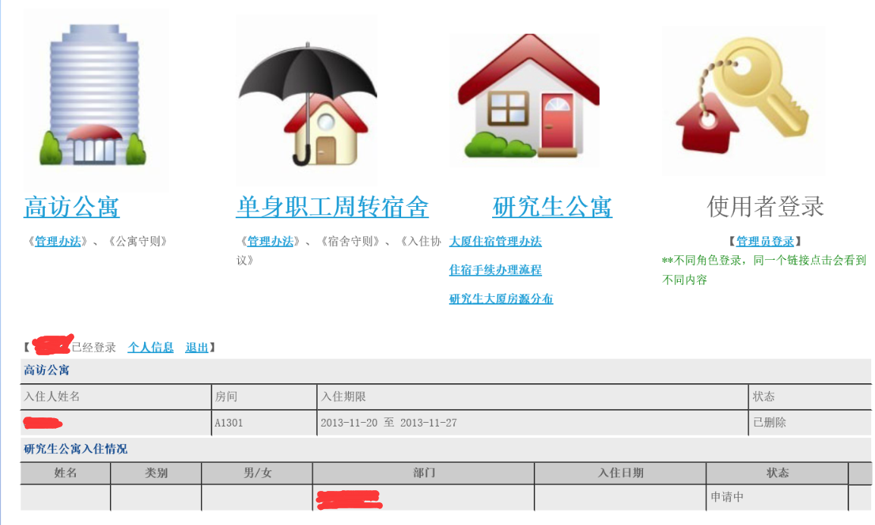

修改个人信息
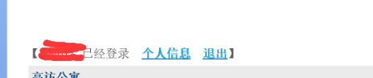
- 如上图所示。系统允许用户修改自己的的部分个人信息。点击首页的“个人信息”链接进入修改。
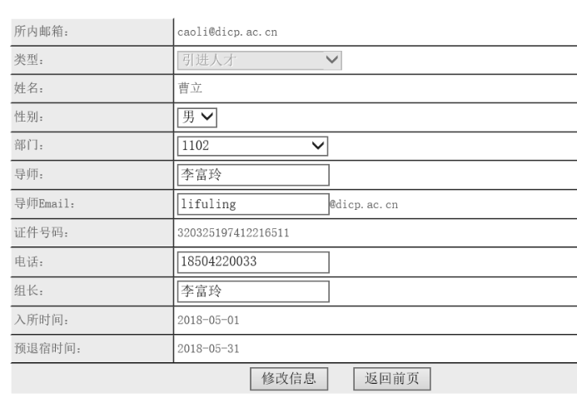
注：
- 邮箱、姓名、用户类型，一旦选择不能进行更改。
- 如特殊情况需要修改，需要联系系统管理员进行修改。

预约房间
- 进入系统，点击“研究生公寓”，进入公寓情况一览表：
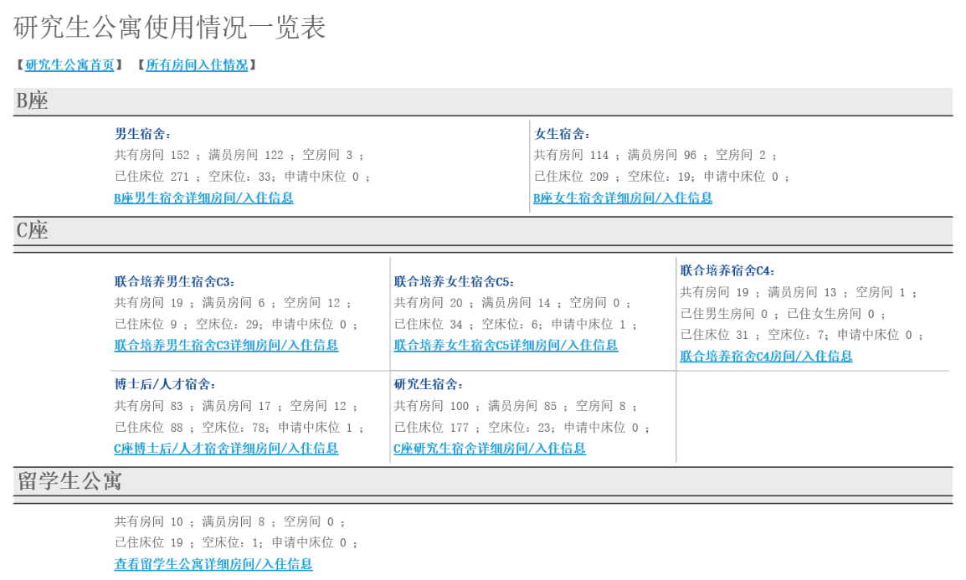
- 根据个人情况（个人类型和房间类型要匹配），选择房间位置进入详细情况进行查看。
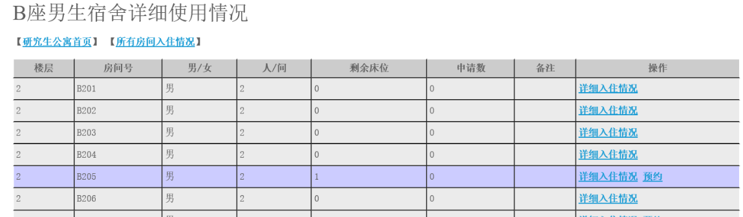
- 如上图，测试用户个人类型为“硕士研究生”，性别为“男”。进入B座男生宿舍之后，可以看到房间的一般情况。
- 在如下条件匹配的情况下，在“操作”栏中会出现“预约”字样。
- 房间剩余床位大于0；
- 房间类型中含有用户个人类型；
- 房间设置的男女属性包含用户的性别属性。
- 出现“预约”链接，是指当前用户可以进行预约操作。点击进入预约。
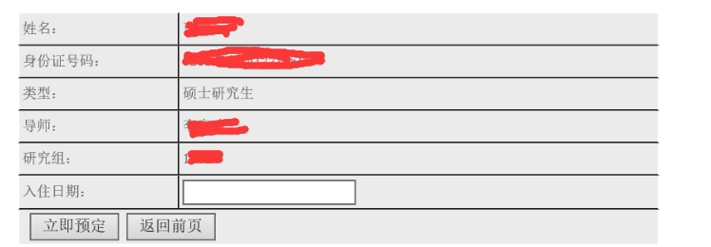
- 预约房间，只需要填写“入住日期”即可。点击“立即预定”，可以将信息提交到系统。
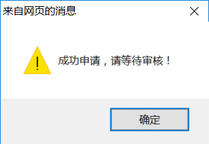
- 预约成功后，等待系统管理员进行审核，审核通过后会以邮件的形式告知大家。
注：用户在预约某个床位之后，系统会锁定此床位，其他用户将不能对此床位进行预约操作。

取消预约
用户在预约床位之后，可以在系统中进行取消操作。
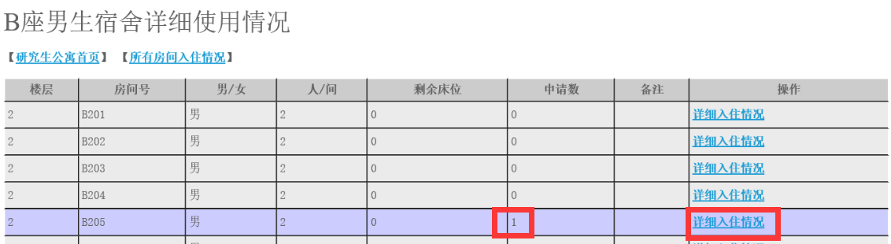
先点击进入房间列表，可以看到刚刚预约的房间申请数显示为“1”，点击操作中的“详细入住信息”。
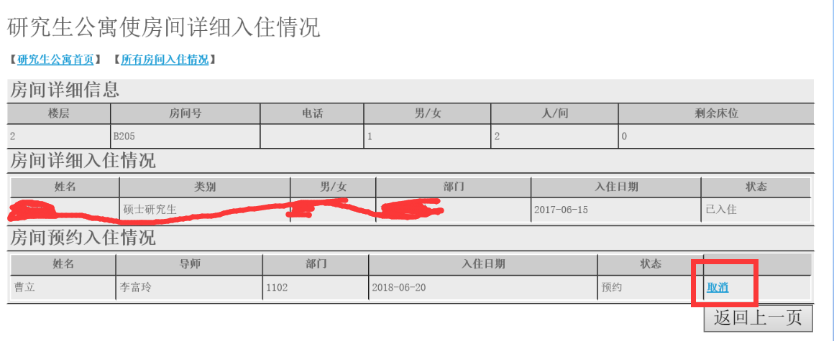
在“房间预约入住情况”栏目中，可以看到最后有“取消”链接。
点击“取消”，可以加进行取消预约操作，房源会释放到系统中，供其他用户进行选择。

